**Chương 1**

**TỔNG QUAN**

* 1. Lý do chọn đề tài

Ngày nay, các ngành kỹ thuật công ngiệp đang rất phát triển, nhất là ngành kỹ thuật điện tử đóng vai trò quan trọng trong lĩnh vực khoa học kỹ thuật và ngày càng rộng rãi trong hầu hết các lĩnh vực đời sống phục vụ nhu cầu con người. Do đó chúng ta cần phải có những hiểu biết, nắm rõ, và biết cách vận dụng nó trong đời sống thực tiễn. Ngày nay cùng với sự tiến bộ của khoa học và công nghệ, các thiết bị điện tử đang và sẽ được ứng dụng rộng rãi trong hầu hết các linh vực kinh tế-xã hội cũng như đời sống. Một trong những ứng dụng quan trọng trong công nghệ điện tử là điều khiển từ xa. Nó đã góp phần rất lớn trong việc điều khiển các thiết bị từ xa hay những thiết bị mà con người không thể trực tiếp chạm vào để vận hành điều khiển. Xuất phát từ ứng dụng quan trọng trên, em đã chọn đề tài: **“Thiết kế và thi công mạch điều khiển từ xa bằng sóng RF”** để qua đó tìm hiểu kĩ hơn về nguyên lý hoạt động của các mạch điều khiển đồng thời củng cố thêm trong thiết kế các mạch điện số.

* 1. Phạm vi nghiên cứu

Thiết kế mạch điều khiển từ xa bằng sóng RF và phân tích sóng RF dựa vào vi điều khiển, các linh kiện và các module cần thiết có sẵn trên thị trường.

* 1. Bố cục của đồ án

Để tìm hiểu đề tài này, báo cáo được chia thành 4 chương.

Chương 1: Tổng quan

Chương 2: Cơ sở lý thuyết

Chương 3: Thiết kế, thi công mạch

Chương 4: Kết luận và hướng phát triển

**Chương 2**

**CƠ SỞ LÝ THUYẾT**

**2.1.** IC ổn áp 7809

**2.1.1.** Dòng IC 78xx

IC 78xx là loại dòng IC dùng để ổn định điện áp dương đầu ra với điều kiện đầu vào luôn luôn lớn hơn đầu ra 3V, xx là giá trị điện áp đầu ra như 5V, 6V, 9V…

Ic 78xx gồm có 3 chân:

* Vin: chân nguồn đầu vào.
* GND: chân nối đất.
* Vo: chân nguồn đầu ra.

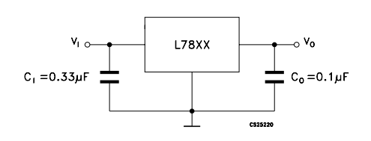Sơ đồ kết nối:

**Hình 2.1:** Sơ đồ kết nối IC 78xx

**2.1.2.** IC 7809

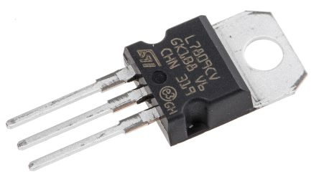

**Hình 2.2:** IC L7809CV

IC ổn áp L7809CV là mạch tích hợp sẵn trong gói TO-220 với một điện áp đầu ra cố định là 9V. IC L7809CV có thế cung cấp điện áp đầu ra với dòng điện rất lớn.

**Bảng 2.1:** Thông số kỹ thuật của IC 7809

|  |  |
| --- | --- |
| Điện áp vào lớn nhất | DC 35V |
| Điện áp vào nhỏ nhất | DC 11V |
| Kiểu đóng vỏ | TO-220 |
| Nhiệt độ hoạt động | 0oC ~ 125oC |
| Dòng đầu ra | 1.5A |
| Điện áp đầu ra | DC 9V |

**2.2.** Điều khiển từ xa bằng sóng vô tuyến

**2.2.1.** Nguyên lý hoạt động

Trong điện tử, một môi trường con người không tiếp xúc trực tiếp được mà phải tiếp xúc với nó thông qua dòng điện. Khi sử dụng module phát sóng thì mọi dữ liệu của bạn sẽ được chuyển thành tín hiệu điện dưới dạng mã nhị phân và sẽ được gửi đi trong không trung thông qua ănten. Để thu được sóng vô tuyến, chúng ta cần phải có một mạch thu sóng. Ănten của mạch thu sẽ dựa vào những dao động của sóng vô tuyến để tạo thành tín hiệu điện mà điện tử có thể hiểu được rồi từ đó dịch mã ra các giá trị.

Tần số là đại lượng đặc trưng cơ bản của sóng. Tần số nghĩa là số lần dao động trong 1 giây. Đại lượng này đặc trưng duy nhất cho mỗi mạch thu/phát sóng, nghĩa là mỗi mạch chỉ có thể truyền phát lẫn nhau khi nó cùng tần số.

**2.2.2.** Module phát RF

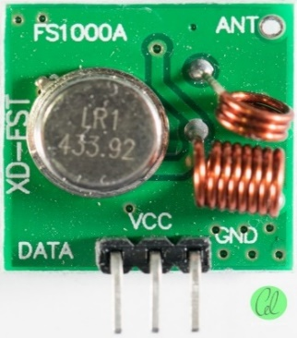

**Hình 2.3:** Module phát RF 433 Mhz

Thứ tự các chân (từ trái sang phải):

1. DATA: Dữ liệu vào.
2. VCC : Nguồn cung cấp.
3. GND : Chân nối đất.

Sơ đồ nguyên lý:

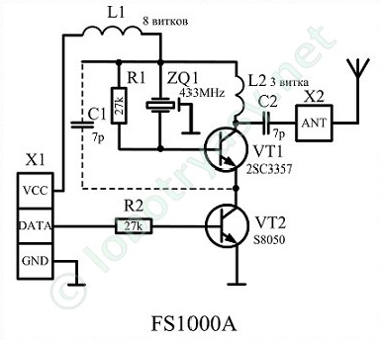

**Hình 2.4:** Sơ đồ nguyên lý của module phát RF 433MHz

**Bảng 2.2:** Thông số kỹ thuật của module phát RF

|  |  |
| --- | --- |
| Điện áp hoạt động | DC 3V ~ 12V |
| Dòng điện hoạt động | 20mA ~ 28mA |
| Dòng điện duy trì | 0mA |
| Tần số hoạt động | 433MHz |
| Khoảng cách truyền | >500m |
| Công suất đầu ra | 16dBm (40mW) |
| Tốc độ truyền | <10Kbps |
| Kiểu điều chế | OOK (AM) |
| Nhiệt độ hoạt động | -10℃ ~ 70℃ |
| Kích thước | 19x19x8mm (LWH) |

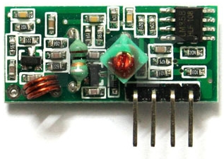**2.2.3.** Module thu RF

**Hình 2.5:** Module thu RF 433MHz

Thứ tự các chân (từ trái sang phải):

1. VCC: Nguồn cung cấp.
2. DATA: Dữ liệu nhận.
3. DATA: Dữ liệu nhận.
4. GND: Chân nối đất.

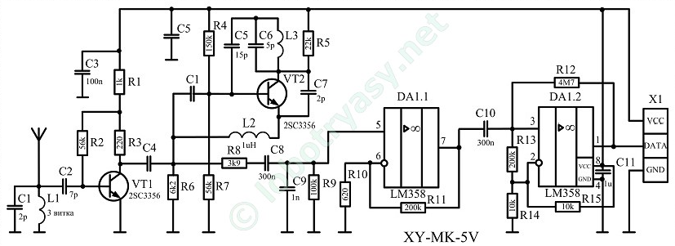Sơ đồ nguyên lý:

**Hình 2.6:** Sơ đồ nguyên lý của module thu RF 433MHz

**Bảng 2.3:** Thông số kỹ thuật của module thu RF

|  |  |
| --- | --- |
| Điện áp hoạt động | DC 5V |
| Dòng điện hoạt động | 4mA |
| Điều chế | OOK (AM) |
| Tần số hoạt động | 433MHz |
| Nhiệt độ làm việc | -10℃ ~ 70℃ |
| Độ nhạy | -105dB |
| Kích thước | 30x14x7mm (LWH) |

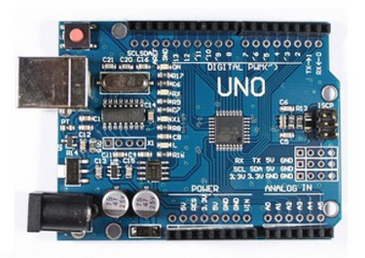**2.3.** Arduino Uno R3

**Hình 2.7:** Arduino Uno R3 SMD

Arduino là một board mạch vi xử lý, nhằm xây dựng các ứng dụng tương tác với nhau hoặc với môi trường được thuận lợi hơn. Phần cứng bao gồm một board mạch nguồn mở được thiết kế trên nền tảng vi xử lý AVR Atmel 8bit, hoặc ARM Atmel 32-bit. Những model hiện tại được trang bị gồm 1 cổng giao tiếp USB, 6 chân đầu vào analog, 14 chân I/O kỹ thuật số tương thích với nhiều board mở rộng khác nhau.

Arduino Uno R3 là thế hệ thứ 3 của dòng Arduino, thuộc dòng vi điều khiển ATmega328 họ 8bit.

**Bảng 2.4:** Thông số kỹ thuật của Arduino Uno R3

|  |  |
| --- | --- |
| Chip điều khiển | ATmega328P-AU |
| Điện áp hoạt động | DC 5V (chỉ được cấp qua cổng USB) |
| Tần số hoạt động | 16MHz |
| Dòng điện tiêu thụ | 30mA |
| Điện áp vào khuyên dùng | DC 7V~ 12V |
| Điện áp vào giới hạn | DC 6V~ 20V |
| Số chân Digital | 14 ( 6 chân PWM) |
| Số chân Analog | 6 (độ phân giải 10bit) |
| Dòng tối đa trên mỗi chân I/O | 30mA |
| Dòng ra tối đa (5V) | 500mA |
| Dòng ra tối đa (3.3V) | 50mA |
| Bộ nhớ FLASH | 32KB |
| SRAM | 2KB |
| EEPROM | 1KB |

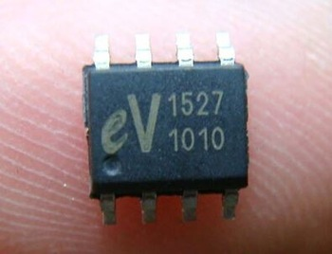**2.4.** IC mã hóa EV1527

**Hình 2.8:** IC EV1527

IC EV1527 là bộ mã hóa OTP sử dụng quy trình công nghệ CMOS. EV1527 có tối đa 20 bit cung cấp tới 1 triệu mã. Nó có thể giảm bất kỳ mã trùng nhau và có khả năng quét mã trái phép.

Mỗi IC EV1527 có mã địa chỉ khác nhau đã được nhà sản xuất "nạp" sẵn địa chỉ, không cần phải hàn các chân địa chỉ như những IC mã hóa khác.

**Bảng 2.5:** Thông số kỹ thuật của IC EV1527

|  |  |
| --- | --- |
| Công nghệ | CMOS |
| Điện áp hoạt động | DC 3V ~ 12V |
| Dòng điện duy trì | 1 uA |
| Số chân dữ liệu | 4 |
| Số mã địa chỉ | 1048576 |

Sơ đồ chân EV1527:

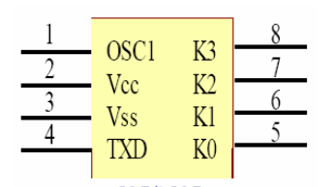

**Hình 2.9:** Sơ đồ chân của IC EV1527

**Bảng 2.6:** Chức năng các chân IC EV1527

|  |  |  |  |
| --- | --- | --- | --- |
| Chân | Tên | Mô tả | I/O |
| 1 | OCS1 | Dao động ngõ vào điện trở kéo lên nguồn | I |
| 2 | Vcc | Nguồn cung cấp |  |
| 3 | Vss | Chân nối đất |  |
| 4 | TXD | Chân dữ liệu ngõ ra | O |
| 5 | K0 | Dữ liệu ngõ vào điện trở kéo xuống | I |
| 6 | K1 | Dữ liệu ngõ vào điện trở kéo xuống | I |
| 7 | K2 | Dữ liệu ngõ vào điện trở kéo xuống | I |
| 8 | K3 | Dữ liệu ngõ vào điện trở kéo xuống | I |

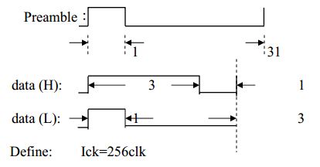Định dạng ngõ ra:

**Hình 2.10:** Định dạng ngõ ra của IC EV1527

Một chu kỳ đồng bộ hóa tín hiệu sẽ có 32 xung (1 xung mức cao và 32 xung mức thấp), 1 xung tương đương với 256 lần chu kỳ của EV1527. Dữ liệu ngõ ra sẽ gồm 4 xung:

* Nếu dữ liệu ở mức 1: dữ liệu ngõ ra gồm 3 xung mức cao, 1 xung mức thấp.
* Nếu dữ liệu ở mức 0: dữ liệu ngõ ra gồm 1 xung mức cao, 3 xung mức thấp.

**2.5.** Optotriac MOC3021

Opto hay còn gọi là cách ly quang là linh kiện tích hợp có cấu tạo gồm 1 led và 1 photo diode hay 1 photo transistor hay 1 photo triac. Opto được dùng để cách ly giữa các khối chênh lệch nhau về điện hay công suất như khối có công suất nhỏ với khối điện áp lớn hoặc có thể dùng để chống nhiểu cho các mạch cầu H, ngõ ra PLC, chống nhiễu cho các thiết bị đo lường.

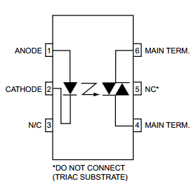Sơ đồ nguyên lý:

**Hình 2.11:** Sơ đồ nguyên lý của IC MOC3021

MOC3021 là IC chuyên dụng dùng để kích dẫn đóng mở triac. Nếu như triac được coi là tiếp điểm của một công tắc thì MOC3021 được coi như nút nhấn của công tắc này. IC này có 6 chân, trong đó chân 1 và 2 dùng để điều khiển, chân 6 và 4 dùng để kích dẫn triac.

Nguyên lý hoạt động: Khi có dòng điện nhỏ đi qua 2 đầu của led có trong opto làm cho led phát sáng. Khi led phát sáng làm thông 2 cực của photo triac mở cho dòng điện chạy qua.

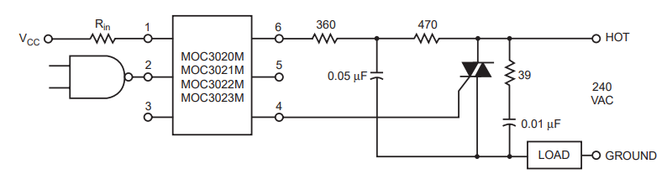 Sơ đồ kết nối giữa MOC3021 với các linh kiện khác:

**Hình 2.12:** Sơ đồ kết nối giữa MOC3021 với các linh kiện khác

Trong đó, tụ điện 0.01uF và điện trờ 39Ω được gọi là snubber (mạch chống cháy cho triac) được sử dụng khi đóng mở tải cảm (inductive load). Khi tải cảm (ví dụ động cơ) bị ngắt điện đột ngột, điện áp tính theo công thức U = L.di/dt sẽ vọt lên rất lớn, có thể đánh thủng triac. Do đó, ta cần tụ điện tạo dao động và điện trở để tiêu tán năng lượng cuộn dây.

Lợi ích của việc đóng cắt bằng triac:

* Có thể dử dụng cho cả điện xoay chiều và một chiều.
* Không tạo tiếng ồn.
* Không gây nhiễu sóng hài.
* An toàn điện do được cách ly giữa khối điều khiển và khối công suất bằng opto.
* Có thể dử dụng cho các ứng dụng yêu cầu việc đóng cắt nhanh.

**Chương 3**

**THIẾT KẾ, THI CÔNG MẠCH**

**3.1.** Sơ đồ khối của hệ thống

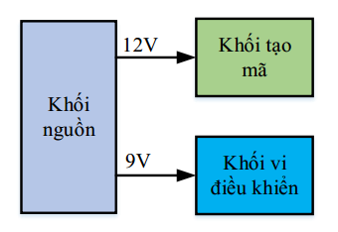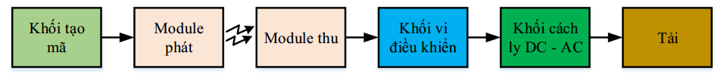**3.1.1.** Sơ đồ khối

**Hình 3.1:** Sơ đồ khối của mạch điều khiển RF

**3.1.2.** Chức năng của từng khối

Khối nguồn: Cung cấp nguồn nuôi linh kiện.

Khối tạo mã: Xử lý và tạo ra mã.

Module phát: Phát tín hiệu.

Module thu: Thu tín hiệu.

Khối vi điều khiển: Phân tích dạng sóng của tín hiệu.

Khối cách ly DC – AC: Cách ly điện áp một chiều và xoay chiều.

Khối tải: Quan sát bằng trực quan.

**3.2.** Thiết kế hệ thống

**3.2.1.** Mạch nguồn

a. Sơ đồ nguyên lý

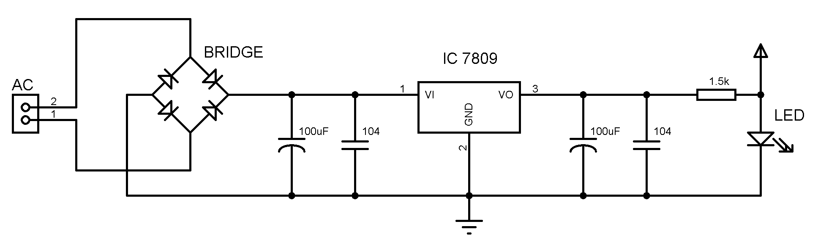**Hình 3.2:** Sơ đồ nguyên lý của mạch nguồn

b. Nguyên lý hoạt động: Nguồn điện xoay chiều 220V đi qua cầu diode trở thành dòng điện một chiều, sau đó qua các tụ lọc và IC ổn áp 7809 sẽ cho ra điện áp một chiều ổn định 9V dùng để cung cấp cho khối vi điều khiển.

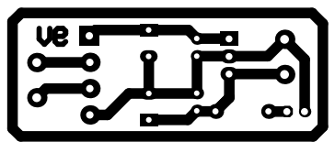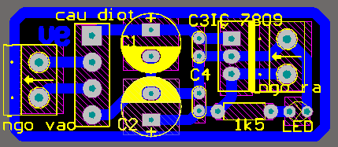 c. Sơ đồ layout và mạch in

**Hình 3.3:** Sơ đồ layout và mạch in của mạch nguồn

**3.2.2.** Mạch phát

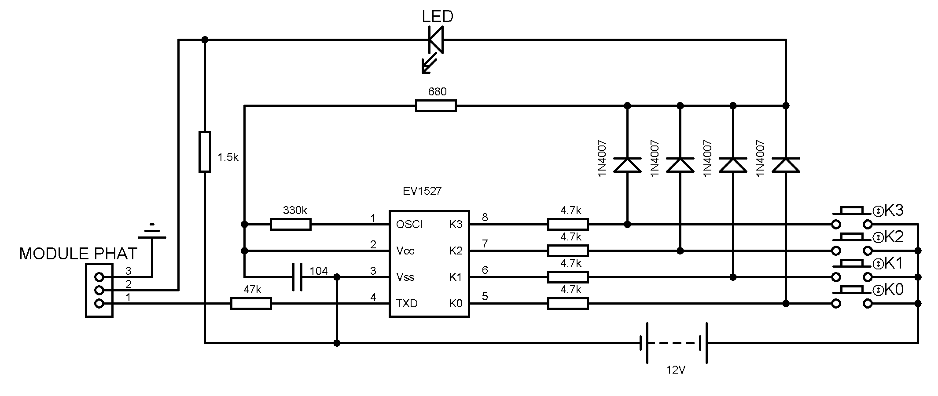 a. Sơ đồ nguyên lý

**Hình 3.4:** Sơ đồ nguyên lý của mạch phát.

Tham khảo datasheet, phụ lục trang 23.

b. Nguyên lý hoạt động: Khi một nút nhấn được nhấn, nguồn cung cấp sẽ được cấp cho IC EV1527 và tạo ra một mã. Ngoài ra, khi nhấn đồng thời hai, ba hoặc bốn nút nhấn thì đều tạo ra một mã khác nhau. Những mã này sẽ được gửi đến chân số 4 (TXD) của IC EV1527. Dữ liệu này sẽ được module phát phát ra ngoài môi trường thông qua ăn ten với tần số 433MHz.

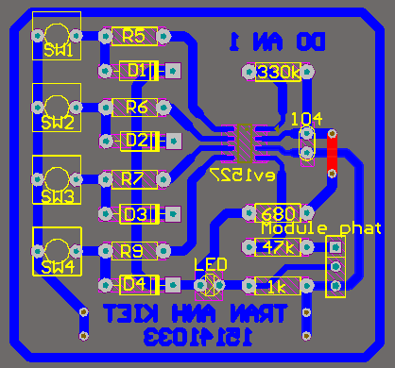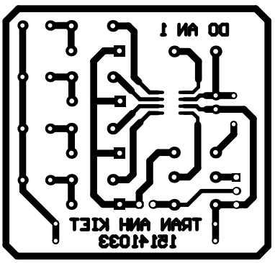c.Sơ đồ layout và mạch in

**Hình 3.5:** Sơ đồ layout và mạch in của mạch phát

**3.2.3.** Mạch thu

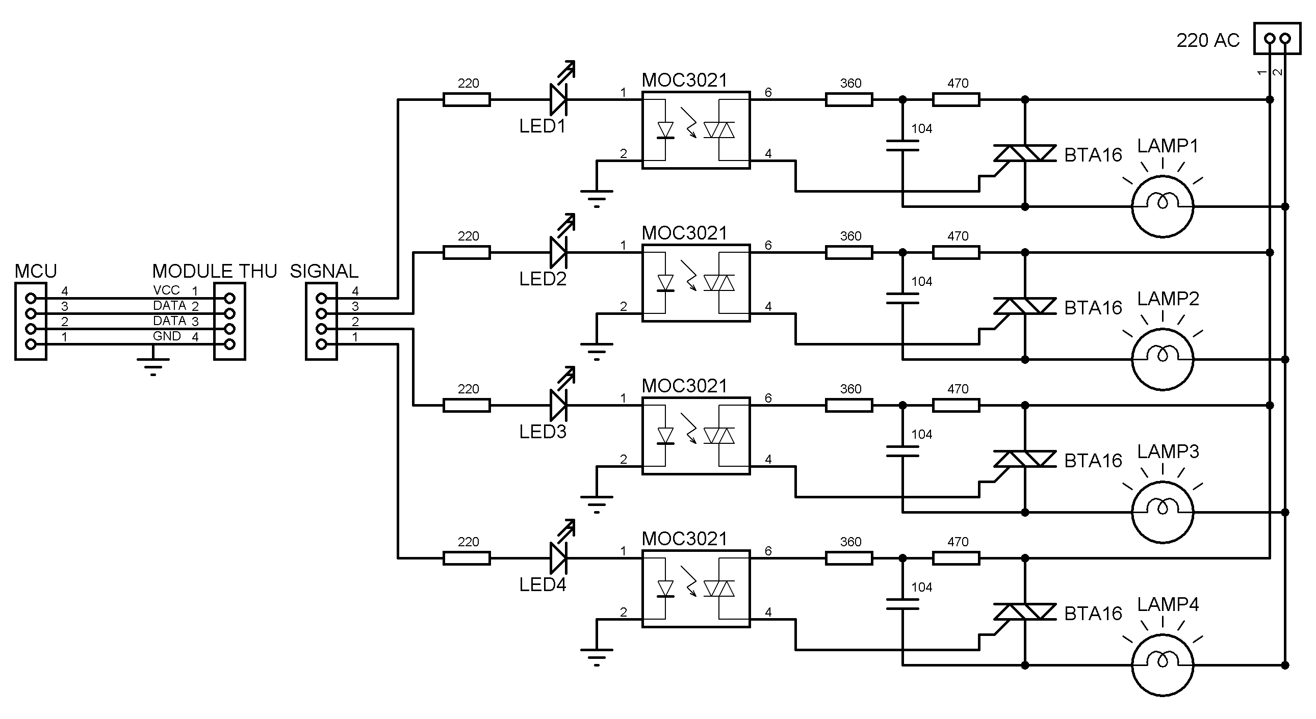a. Sơ đồ nguyên lý

**Hình 3.6:** Sơ đồ nguyên lý của mạch thu

Tham khảo datasheet, phụ lục trang 23.

b. Nguyên lý hoạt động

* Module thu sẽ được cấp nguồn 5V từ vi điều khiển.
* Khi module thu nhận được tín hiệu bên mạch phát, vi điều điều khiển sẽ nhận và phân tích tín hiệu thành số nhị phân, số thập phân, thời gian truyền mã và dữ liệu gốc của tín hiệu phát. Sau khi nhận tín hiệu, vi điều khiển sẽ thực thi các lệnh đã được lập trình sẵn.
* Khi vi điều khiển thực thi lệnh, sẽ có dòng điện chạy qua các led 1, 2, 3 hoặc 4 để báo hiệu đã nhận tín hiệu. Khi led sáng thì triac bên trong MOC3021 sẽ dẫn, từ đó kích cho triac BTA16 dẫn, đèn sáng.

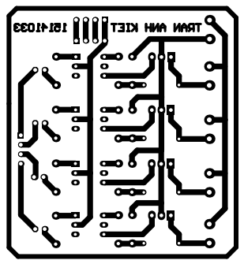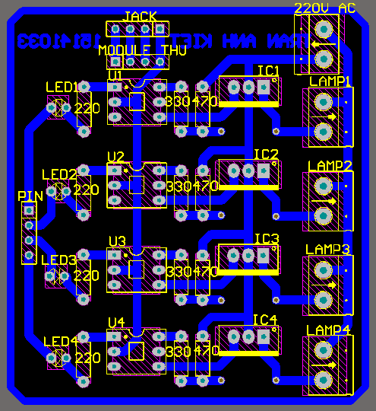c.Sơ đồ layout và mạch in

**Hình 3.7:** Sơ đồ layout và mạch in của mạch thu

**3.3.** Chương trình điều khiển

**3.3.1.** Lưu đồ nhận tín hiệu

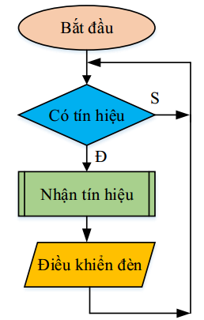 a. Chương trình chính

**Hình 3.8:** Chương trình chính

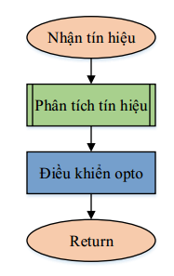b. Chương trình con nhận tín hiệu

**Hình 3.9:** Chương trình con nhận tín hiệu

c. Chương trình con phân tích tín hiệu

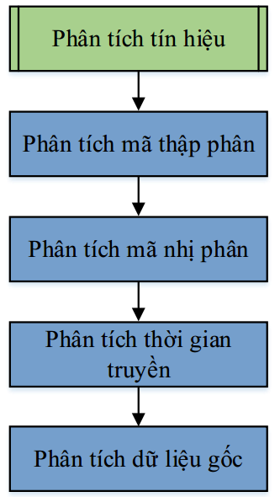

**Hình 3.10:** Chương trình con phân tích tín hiệu

d. Nguyên lý hoạt động: Ban đầu, chúng ta nhấn nút để phát tín hiệu. Nếu không nhận tín hiệu thì sẽ kiểm tra lại có nhấn nút hay không. Khi đã nhận tín hiệu thì vi điều khiển sẽ xử lý và đưa ra các lệnh để điều khiển đèn.

**3.3.2.** Chương trình

a. Chương trình con hỗ trợ

**void RCSwitch::enableReceive(int interrupt)**

**{**

**this->nReceiverInterrupt = interrupt;**

**this->enableReceive();**

**}**

**void RCSwitch::enableReceive()**

**{**

**if (this->nReceiverInterrupt != -1)**

**{**

**RCSwitch::nReceivedValue = 0;**

**RCSwitch::nReceivedBitlength = 0;**

**#if defined(RaspberryPi) // Raspberry Pi**

**wiringPiISR(this->nReceiverInterrupt, INT_EDGE_BOTH, &handleInterrupt);**

**#else // Arduino**

**attachInterrupt(this->nReceiverInterrupt, handleInterrupt, CHANGE);**

**#endif**

**}**

**}**

**bool RCSwitch::available()**

**{**

**return RCSwitch::nReceivedValue != 0;**

**}**

**void RCSwitch::resetAvailable()**

**{**

**RCSwitch::nReceivedValue = 0;**

**}**

**unsigned long RCSwitch::getReceivedValue()**

**{**

**return RCSwitch::nReceivedValue;**

**}**

**unsigned int RCSwitch::getReceivedBitlength()**

**{**

**return RCSwitch::nReceivedBitlength;**

**}**

**unsigned int RCSwitch::getReceivedDelay()**

**{**

**return RCSwitch::nReceivedDelay;**

**}**

**unsigned int* RCSwitch::getReceivedRawdata()**

**{**

**return RCSwitch::timings;**

**}**

b. Chương trình chính

**#include <RCSwitch.h>**

**byte led[] = {4, 5, 6, 7};**

**RCSwitch mySwitch = RCSwitch();**

**int tt0 = 0;**

**int tt1 = 0;**

**int tt2 = 0;**

**int tt3 = 0;**

**int tt4 = 0;**

**int tt5 = 0;**

**int tt6 = 0;**

**int tt7 = 0;**

**void setup()**

**{**

**Serial.begin(9600);**

**mySwitch.enableReceive(0);**

**for (int i = 0; i < 4; i++)**

**{**

**pinMode(led[i], OUTPUT);**

**digitalWrite(led[i], LOW);**

**}**

**}**

**void loop()**

**{**

**if (mySwitch.available())**

**{**

**output(mySwitch.getReceivedValue(), mySwitch.getReceivedBitlength(), mySwitch.getReceivedDelay(), mySwitch.getReceivedRawdata());**

**unsigned long signalRF = mySwitch.getReceivedValue();**

**switch (signalRF)**

**{**

**case 8449960:**

**tt0 = ~tt0;**

**if (tt0) digitalWrite(led[0], HIGH);**

**else digitalWrite(led[0], LOW);**

**break;**

**case 8449956:**

**tt1 = ~tt1;**

**if (tt1) digitalWrite(led[1], HIGH);**

**else digitalWrite(led[1], LOW);**

**break;**

**case 8449954:**

**tt2 = ~tt2;**

**if (tt2) digitalWrite(led[2], HIGH);**

**else digitalWrite(led[2], LOW);**

**break;**

**case 8449953:**

**tt3 = ~tt3;**

**if (tt3) digitalWrite(led[3], HIGH);**

**else digitalWrite(led[3], LOW);**

**break;**

**case 8449964:**

**tt4 = ~tt4;**

**if (tt4)**

**for (int i = 0; i < 4; i++)**

**{**

**digitalWrite(led[i], LOW);**

**delay(500);**

**}**

**else**

**for (int i = 0; i < 4; i++)**

**{**

**digitalWrite(led[i], HIGH);**

**delay(500);**

**}**

**break;**

**case 8449958:**

**tt5 = ~tt5;**

**if (tt5)**

**{**

**digitalWrite(led[0], HIGH);**

**digitalWrite(led[2], HIGH);**

**}**

**else**

**{**

**digitalWrite(led[0], LOW);**

**digitalWrite(led[2], LOW);**

**}**

**break;**

**case 8449955:**

**tt6 = ~tt6;**

**if (tt6)**

**{**

**digitalWrite(led[1], HIGH);**

**digitalWrite(led[3], HIGH);**

**}**

**else**

**{**

**digitalWrite(led[1], LOW);**

**digitalWrite(led[3], LOW);**

**}**

**break;**

**case 8449961:**

**tt7 = ~tt7;**

**if (tt7)**

**for (int i = 0; i < 4; i++)**

**digitalWrite(led[i], LOW);**

**else**

**for (int i = 0; i < 4; i++)**

**digitalWrite(led[i], HIGH);**

**break;**

**}**

**mySwitch.resetAvailable();**

**}**

**}**

* + 1. Kết quả

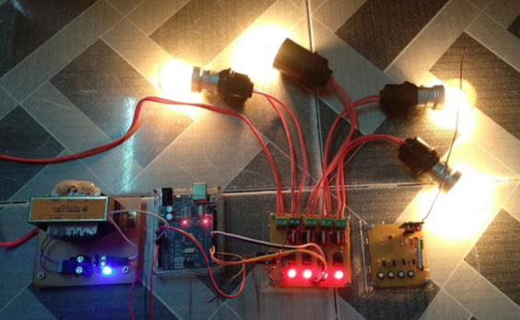Sau khi thiết kế, tiến hành lắp ráp mạch và chạy thử thì các bóng đèn AC đã được điều khiển ở khoảng cách 20 mét.

**Hình 3.11:** Kết quả điều khiển thiết bị

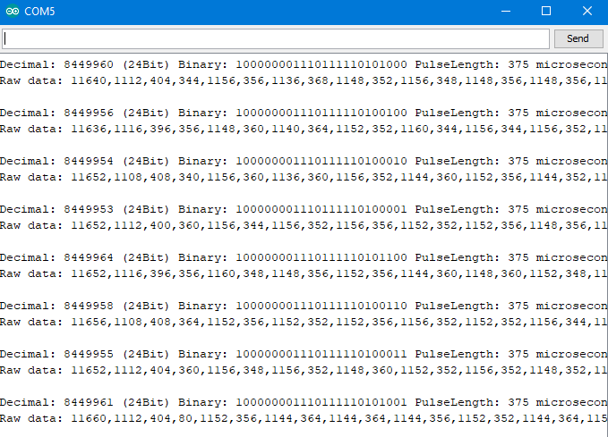 Bên cạnh đó, trên cửa sổ Serial Monitor sẽ hiển thị các thuộc tính của tín hiệu như mã nhị phân, thập phân, thời gian truyền và dãy dữ liệu gốc.

**Hình 3.12:** Kết quả phân tích tín hiệu

Ví dụ, phím đầu tiên có mã thập phân là 8449960 thì sẽ tương đương với số nhị phân là 100000001110111110101000 (24 bit), thời gian truyền tín hiệu là 375 micro giây và dãy dữ liệu gốc là 11640, 1112, 404, 344, 1156, 356, 1136, 368, 1148, 352, 1156, 348, 1148, 356, 1148, 356, 1144, 1120, 388, 1124, 388, 1120, 396, 364, 1144, 1116, 396, 1116, 400, 1116, 404, 436, 392, 1124, 392, 360, 1148, 1116, 96, 164, 780, 16, 120, 72, 104, 44, 144, 48, 276.

**Chương 4**

**KẾT LUẬN VÀ HƯỚNG PHÁT TRIỂN**

**4.1.** Kết luận

Sau khi thực hiện đồ án môn học 1 với đề tài: **“Thiết kế và thi công mạch điều khiển từ xa bằng sóng RF”**đã hoàn tất gồm các nội dung sau:

* Yêu cầu đạt được:
* Xây dựng được sơ đồ nguyên lý cho từng khối.
* Thi công được mạch thực tế.
* Mạch điều khiển được các thiết bị trong nhà.
* Phân tích được các tính chất của tín hiệu.
* Những hạn chế:
* Điều khiển được ít thiết bị.
* Khoảng cách điều khiển thiết bị còn hạn chế.

**4.2.** Hướng phát triển

Trong một nền kinh tế ngày càng phát triển của xã hội, chúng ta phải bận rộn với tất cả các công việt làm hằng ngày nên chúng ta cảm thấy mệt mỏi. Do đó em thiết kế mạch điều khiển này để cho chúng ta bớt phải đi lại nhiều khi muốn mở một thiết bị gì đó.

Tuy bước đầu trong quá trình thiết kế mạch còn hơi thô, nhưng chúng ta cũng có thể vận dụng chúng vào các hệ thống điện dân dụng dùng trong nhà như: điều khiển tivi, bật quạt…

Bước cao hơn chúng ta có thể nguyên cứu phát triển mạch lên để phục vụ cho việt điều khiển các thiết bị điện trong các nhà máy và xí nghiệp với công suất cao hơn.

**TÀI LIỆU THAM KHẢO**

**Tiếng Việt**

1. Trần Thu Hà (2013), “Giáo trình Điện tử cơ bản”, Nhà xuất bản ĐHQG, Tp.HCM, Việt Nam.
2. “Sóng vô tuyến là gì và những sức mạnh của nó khi kết hợp với Arduino”, <http://arduino.vn/bai-viet/277-song-vo-tuyen-la-gi-va-nhung-suc-manh-cua-no-khi-ket-hop-voi-arduino>
3. “Arduino”, <http://arduinolab.vn/vn/arduino?orderby=10>
4. “Arduino UNO R3 là gì?”, <http://arduino.vn/bai-viet/42-arduino-uno-r3-la-gi>
5. “Đóng cắt thiết bị cao áp bằng triac”, <http://linhkienst.com/blogs/thiet-ke-phan-cung/1000115582-dong-cat-thiet-bi-cao-ap-bang-triac>
6. “Cách ly quang”, <http://webdien.com/d/archive/index.php/t-12110.html>

**Tiếng Anh**

1. “Brand new high quality EV1527 HS1527 SOP8 patch remote control chip--NFTX3”, <https://www.alibaba.com/product-detail/Brand-new-high-quality-EV1527-HS1527_60536747119.html>
2. “L7809CV”, <https://www.mouser.vn/ProductDetail/STMicroelectronics/L7809CV?qs=sps7W%2FwBcGH358Eg%2FiFhSA%3D%3D>

**PHỤ LỤC**